Протокол № 11
заседания членов Совета Некоммерческого партнерства «Межрегиональное объединение дорожников «СОЮЗДОРСТРОЙ»

г.Москва 11 мая 2010г.

Форма проведения: очная
Присутствовали члены Совета Партнерства: Кошкин А.А.- президент НП МОД «СОЮЗДОРСТРОЙ, Лилейкин В.В ген. директор ЗАО «Союз-Лес»,. Любимов И.Ю - ген. директор ООО «СК «Самори», Нечаев А.Ф. – ген. директор ООО «Севзапдорстрой», Хвоинский Л.А. – ген. директор НП МОД «СОЮЗДОРСТРОЙ», Андреев А.В. ген.директор ОАО «ДСК «Автобан», Данилин А.В. – исп. директор ОАО «АСДОР» - представитель Макеева А.В., Рощин И.В. – ген. директор ОАО «Дорисс», Исаков В.А. – заместитель ген.директора ЗАО «Труд» - представитель Тен С.Ю, Малов А.С. – президент Объединения «АСПОР».

Повестка дня:

- Рассмотрение заявлений о вступлении в члены саморегулируемой организации Некоммерческое партнерство «Межрегиональное объединение дорожников «СОЮЗДОРСТРОЙ» и выдачи свидетельства о допуске;
- Рассмотрение заявлений членов СРО НП МОД «СОЮЗДОРСТРОЙ» о выдаче дополнительных видов работ, которые оказывают влияние на безопасность объектов капитального строительства.
- Рассмотрение заявлений членов СРО НП МОД «СОЮЗДОРСТРОЙ» о выдаче дополнительных видов работ, которые влияют на безопасность особо опасных, технически сложных и уникальных объектов капитального строительства.

Первый вопрос: Слушали генерального директора НП МОД «СОЮЗДОРСТРОЙ Хвоинского Л.А. – в соответствии с поданным заявлением предлагаю принять в члены саморегулируемой организации и выдать свидетельство о допуске по заявленным видам работ, которые оказывают влияние на безопасность объектов капитального строительства: ООО «Интер-Альфа», ООО «Строймост», по заключению комиссии по рассмотрению заявлений о допуске, документы полностью соответствуют требованиям к выдаче свидетельства о допуске, утвержденным решением Общего собрания членов НП МОД «СОЮЗДОРСТРОЙ».

Решили: Принять ООО «Интер-Альфа», ООО «Строймост» в члены саморегулируемой организации и выдать свидетельство о допуске по заявленным видам работ, которые оказывают влияние на безопасность объектов капитального строительства.

Голосовали:
За - 10 , против - нет, воздержался - нет.

Второй вопрос: Слушали генерального директора НП МОД «СОЮЗДОРСТРОЙ Хвоинского Л.А. – согласно заключению комиссии, по рассмотрению заявлений и документов членов СРО НП МОД «СОЮЗДОРСТРОЙ» о выдачи дополнительных видов работ, которые оказывают влияние на безопасность объектов капитального строительства, предлагаю выдать дополнительные виды работ, которые оказывают влияние на безопасность объектов капитального строительства следующим членам Партнерства: ОАО «АСДОР», ОАО «Чувашавтодор», ФГУ ДЭП № 26, ООО «КРИСМАР-ММ», ООО «Дорстройинвест-1», ООО ПСФ «РЕМДОРСЕРВИС», ЗАО «ПСК-2», ООО «Мостоотряд-99», ООО «РузДорСтрой»,.

Решили: Выдать дополнительные виды работ, которые оказывают влияние на безопасность объектов капитального строительства ОАО «АСДОР», ОАО «Чувашавтодор», ФГУ ДЭП № 26, ООО «КРИСМАР-ММ», ООО «Дорстройинвест-1», ООО ПСФ «РЕМДОРСЕРВИС», ЗАО «ПСК-2», ООО «Мостоотряд-99», ООО «РузДорСтрой»,.

Голосовали:
За - 10 , против - нет, воздержался - нет.

Третий вопрос: Слушали генерального директора НП МОД «СОЮЗДОРСТРОЙ Хвоинского Л.А. – согласно заключению комиссии, по рассмотрению заявлений и документов членов СРО НП МОД «СОЮЗДОРСТРОЙ» о выдачи дополнительных видов работ, которые влияют на безопасность особо опасных, технически сложных и уникальных объектов капитального строительства, предлагаю выдать дополнительные виды работ, которые влияют на безопасность особо опасных, технически сложных и уникальных объектов капитального строительства,следующим членам Партнерства :ЗАО «ПСК-2», ООО «Строительная компания «Мост», ООО «Промышленный Альянс ПРОМЭКСИМ».
Кроме того прошу прекратить действие свидетельства о допуске к работам которые влияют на безопасность особо опасных, технически сложных и уникальных объектов капитального строительства ООО «Промышленный Альянс ПРОМЭКСИМ», в отношении следующего вида работ:
№ 12. Работы по закреплению грунтов

Решили: Выдать дополнительные виды работ, которые влияют на безопасность особо опасных, технически сложных и уникальных объектов капитального строительства :ЗАО «ПСК-2», ООО «Строительная компания «Мост», ООО «Промышленный Альянс ПРОМЭКСИМ», а так же прекратить действие свидетельства о допуске к работам которые влияют на безопасность особо опасных, технически сложных и уникальных объектов капитального строительства ООО «Промышленный Альянс ПРОМЭКСИМ», в отношении следующего вида работ:
№ 12. Работы по закреплению грунтов

Голосовали:
За - 10 , против - нет, воздержался - нет.

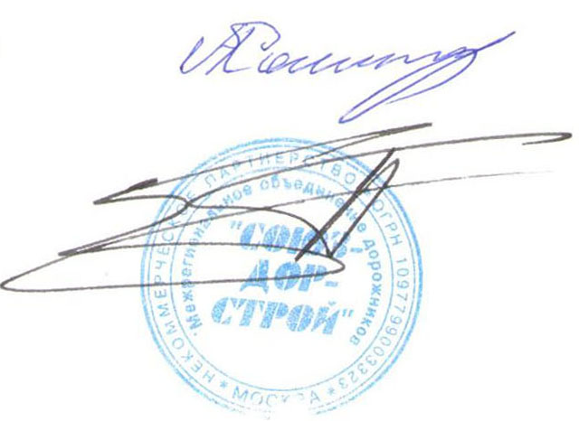
Председатель Совета А.А. Кошкин

Секретарь Совета П.Л. Суханов

